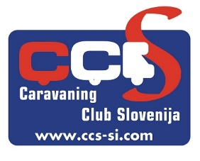 | CARAVANING CLUB SLOVENIJA  Jamova cesta 31  1000 Ljubljana | www.ccs-si.com  tajnistvo.ccs@gmail.com  telefon: 040 436 596  davčna številka 17583705

Spoštovane članice in člani

S Termal kamping Lendava smo uspeli dogovoriti ugodnosti z člane CCS za leto 2023. Te so;.

CENIK 2023
17.4.- 30.6.2023
29.9.- 20.12.2023

Bivanje po osebi na noč 15,00€
Neomejeno kopanje, elektrika
Podaljšano bivanje na dan odhoda do 18.00 ure 6.00€
Kopanje vključeno
Otroci od 4.do 12 leta 6.00€
Otroci do 3,99 leta BREZPLAČNO
Pes 3.00€
Stojnina za prazno prikolico 3.00€,

Popusti za člane CCS:

- 10% popusta na cene bivanje v kampu v terminu 17.4.-30.6.2023 in 29.9.-20.12.2023
- -Bivanje min. 2 noči

Cena vključuje:
- Prostor za postavitev prikolice ali šotora, parkirni prostor za avtomobil, elektriko.
- Bivanje in kopanje na dan odhoda do 12.00 ure.
- Možnost doplačila podaljšanega dnevnega bivanja s kopanjem do 18.00 ure.
- Neomejeno kopanje .

Posebna ponudba za imetnike CCS kartice

Termin: 1.7.-28.9.2023
- 28 EUR na noč za dve odrasli osebi; doplačilo za dodatne osebe po veljavnem ceniku Thermnal Resort Lendava

- V ceno je vključena namestitev na parceli z vključeno elektriko, nočitev s kopalno karto za dve osebi, bivanje in kopanje na dan odhoda do 12h .
- Bivanje min.2 noči.
- TT in prijavnina nista vključeni.
- Ostali popusti izključeni.

UO CCS

